Dragi učenci 4. in 5. razreda!
Verjamem, da ste aktivni toliko, kot vam razmere dopuščajo. Še vedno velja; vsak dan se gibaj vsaj 1 uro!
Ta teden si za športno izberi:
- 5 minut vadbe fortnite (7 vaj, vsaka traja 30 sek)
https://www.youtube.com/watch?v=MnpxQr3KXNw

ALI
- Vadbo s kolebnico – MLADI PRESKAKOVALNI NINJA
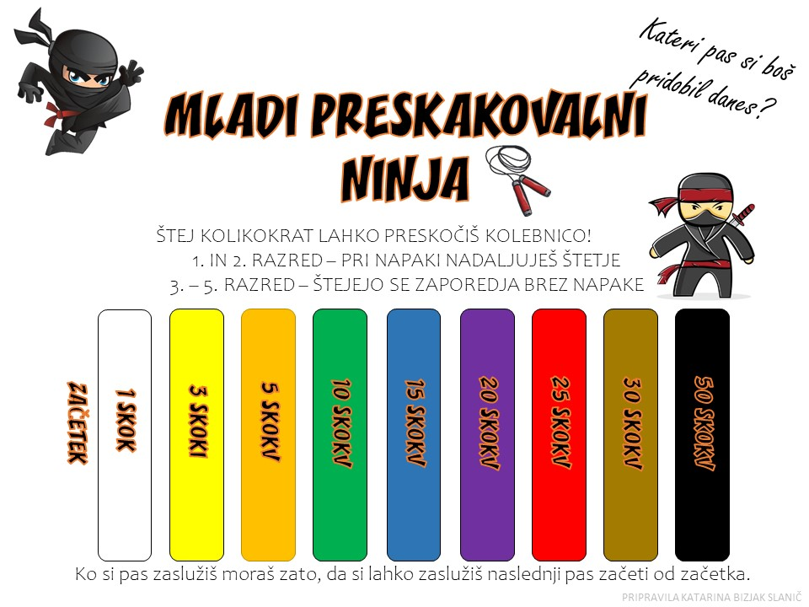
Če imaš čas, mi na mail (katja.kukovec@os-preserjeradomlje.si) sporoči, do katerega pasu si prišel/prišla – in če te kdo v družini premaga LP, Katja

